

**Con este enlace entras a la clase.**

**Tómate tu tiempo y entra contento.**

Join Zoom Meeting: <https://us04web.zoom.us/j/6318221876?pwd=Wmdsd1VNWlppN0I3TFVEMzJmSk5nQT09>

Meeting ID: 631 822 1876

Passcode: 2XBXj2

**Cuentos para Tiktok.**

Como lo mencionamos en la clase, la actividad para el 17/09 será escoger alguno de los siguientes cuentos y representarlo en un TikTok. Para realizar la actividad hay que tener dos cosas en cuenta: entender el cuento escogido y representarlo de forma creativa. Los cuentos son:

El gato negro: <https://ciudadseva.com/texto/el-gato-negro/>

El corazón delator: <https://ciudadseva.com/texto/el-corazon-delator/>

El cuervo: <https://ciudadseva.com/texto/el-cuervo/>

La caída de la casa Usher: <https://ciudadseva.com/texto/la-caida-de-la-casa-usher/>

Los crímenes de la calle Morgue: <https://ciudadseva.com/texto/los-crimenes-de-la-calle-morgue/>

Si tienen alguna pregunta, me escriben. Estaré atento. XOXO.

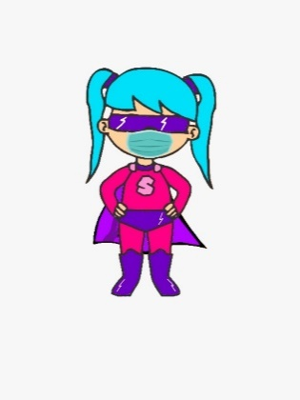 **El Romanticismo**

**Actividad en clase**

1. Lectura de la página 188.
2. Realizar la actividad de la página 190.
3. Leer el cuento *El gato negro* de Edgar Allan Poe <https://ciudadseva.com/texto/el-gato-negro/> y responde:
   1. ¿Qué explicación le das a este extraño suceso?
   2. ¿Crees que el personaje es un asesino a sangre fría o solo una víctima de las circunstancias que le tocó vivir?
   3. Si tuvieras que describir el cuento con un color, ¿cuál sería y por qué?
   4. Si tuvieras que ubicar el cuento en un momento exacto del día (amanecer, mediodía, medianoche), ¿en cuál lo harías y por qué?

**Página 190. Punto 2.**

La relación de los jóvenes con los animales es de agrado, amistad, confianza, amor, ternura, paz, seguridad, dependencia, lealtad, respeto, compañía, diversión. Se crea una conexión entre el acompañante de vida y la mascota a través del buen trato, la convivencia, el alimento, las caricias, entregar lo mejor de uno hacia ellos.

Mientras, la relación entre los adultos y los animales es más intensa y la conexión es más fuerte. Aunque también se encuentran casos en los que los adultos no se interesan mucho en ellos.

**Punto 3.**

**Ternura:** La ternura de mi corazón era tan conspicua que llegaba a convertirme en objeto de burla para mis compañeros.

**Ira:** Mi enfermedad, empero, se agravaba pues ¿qué enfermedad es comparable con el alcohol? Y finalmente el mismo Plutón que ya estaba viejo y, por tanto, algo enojadizo, empezó a sufrir las consecuencias de mi mal humor.

**Resignación:** Nuestra amistad, sin modificación, duró varios años, en el curso de los cuales (enrojezco al confesarlo) mi temperamento y mi carácter se alteraron radicalmente por culpa del demonio de la intemperancia.

**Actividad de evaluación**

1. Enviar evidencias del trabajo realizado en clase (módulo y cuaderno) a través de NotaEscolar. **Fecha límite: Jueves 10 de septiembre.**
2. En grupos de tres escojan alguno de los siguientes sentimientos: ternura, ira, resignación. Una vez que lo hayan elegido, busquen una imagen y una canción alusivas a él. Por último, realicen un poema que evoque ese sentimiento. Estas cuatro cosas (sentimiento, imagen, canción y poema) deben adjuntarlos en un documento de Word para ser socializado la próxima clase.